ESPECIFICACION DE AUTOMATAS

PRESENTADO POR:

PEDRO ANDRES RUIZ WARTSKI

DIEGO ALEJANDRO LUGO TELLEZ

TEORIA DE LENGUAJES FORMALES

INGENIERIA DE SOFTWARE

FACULTAD DE INGENIERIA

INSTITUCION UNIVERSITARIA EAM

ARMENIA, QUINDIO

2019

* Operadores lógicos.

|  |  |
| --- | --- |
| OPERADORES LOGICOS | |
| Caracter | Significado |
| && | Operador lógico AND |
| || | Operador lógico OR |
| ! | Operador lógico NOT |

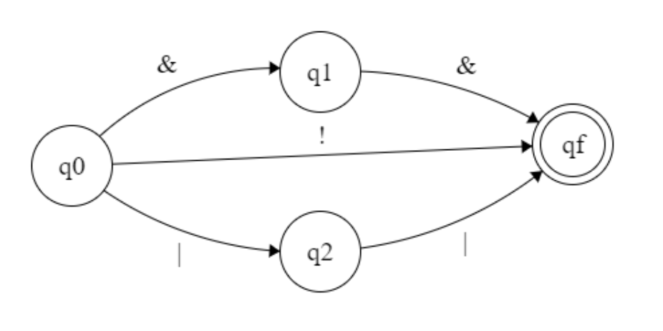

* Operadores Aritméticos.

|  |  |
| --- | --- |
| OPERADORES ARITMETICOS | |
| Caracter | Significado |
| + | Suma |
| - | Resta |
| * | Multiplicación |
| / | División |
| % | Resto de una división de enteros(Modulo) |

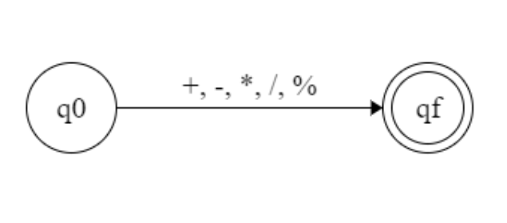

* Operadores Relacionales.

|  |  |
| --- | --- |
| OPERADORES RELACIONALES 1 | |
| Caracter | Significado |
| < | Menor que |
| > | Mayor que |

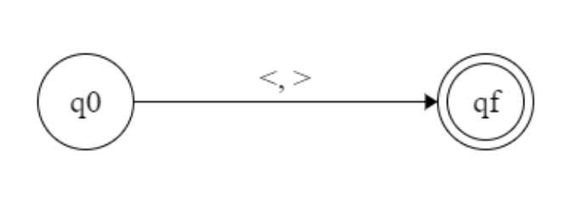

* Operador relacional 2

|  |  |
| --- | --- |
| OPERADORES RELACIONALES 2 | |
| Carácter | Significado |
| == | Es igual |
| != | Es distinto |
| <= | Menor o igual que |
| >= | Mayor o igual que |

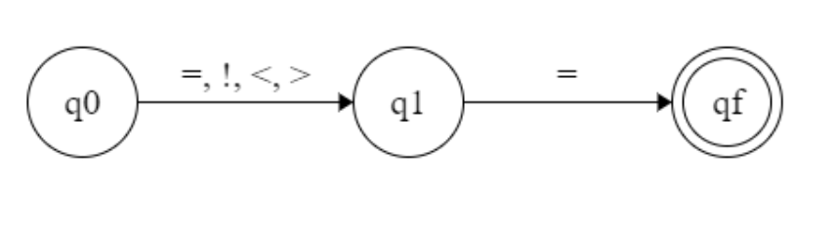

* Operadores de Asignación:

|  |  |
| --- | --- |
| OPERADORES DE ASIGNACION | |
| Carácter | Significado |
| = | Asignación |
| += | Suma y asignación |
| -= | Resta y asignación |
| *= | Multiplicación y asignación |
| /= | División y asignación |
| %= | Modulo y asignación |

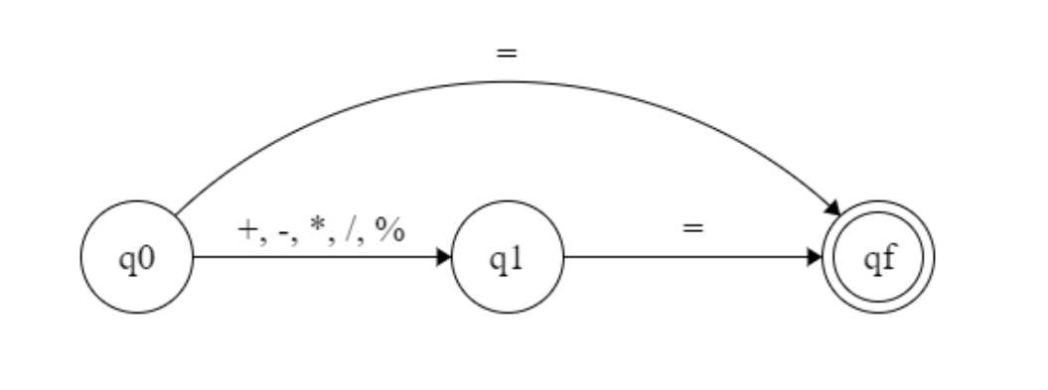

* Operadores Especiales 1.

|  |  |
| --- | --- |
| OPERADORES ESPECIALES | |
| Carácter | Significado |
| ++ | Incremento |
| -- | Decremento |
| . | Acceso a variables y métodos |

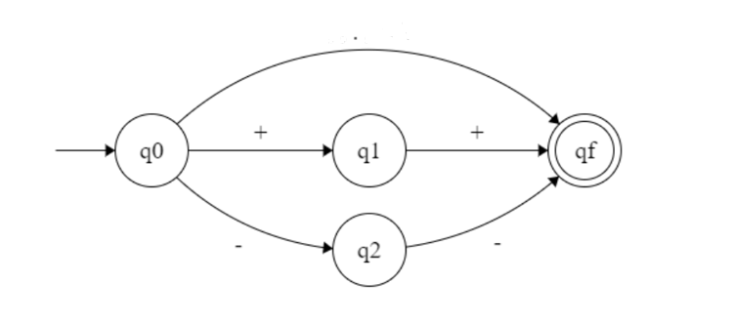

* Operadores especiales 2.

|  |  |
| --- | --- |
| OPERADORES ESPECIALES | |
| Caracter | Significado |
| , | Concatenación de cadenas |
| : | For each |
| \ | Carácter de escape |

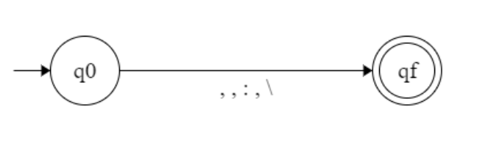

* Delimitadores

|  |  |
| --- | --- |
| DELIMITADORES | |
| Carácter | Significado |
| ; | Delimita el final de una expresión o línea |
| " " | Delimita un método |
| Met | Define un método |
| ( ) | Agrupación de expresiones |
| [ ] | Definir estructuras de datos (Vector/Arreglo) |

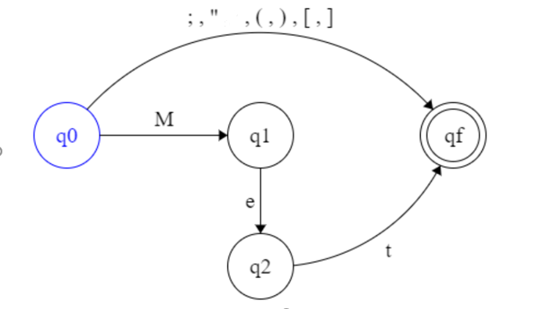

* Tipos de datos.

|  |  |
| --- | --- |
| TIPOS DE DATOS | |
| Carácter | Significado |
| Var | para definir una variable no importa el tipo de dato |
| Ent | para definir un tipo de dato numérico sin decimales |
| Dec | para definir un tipo de dato numérico con decimales |
| Cad | para definir un tipo de dato con caracteres |
| Car | para definir un tipo de dato con un único caracter |
| Bol | para definir un tipo de dato que maneja dos estados, falso y verdadero |

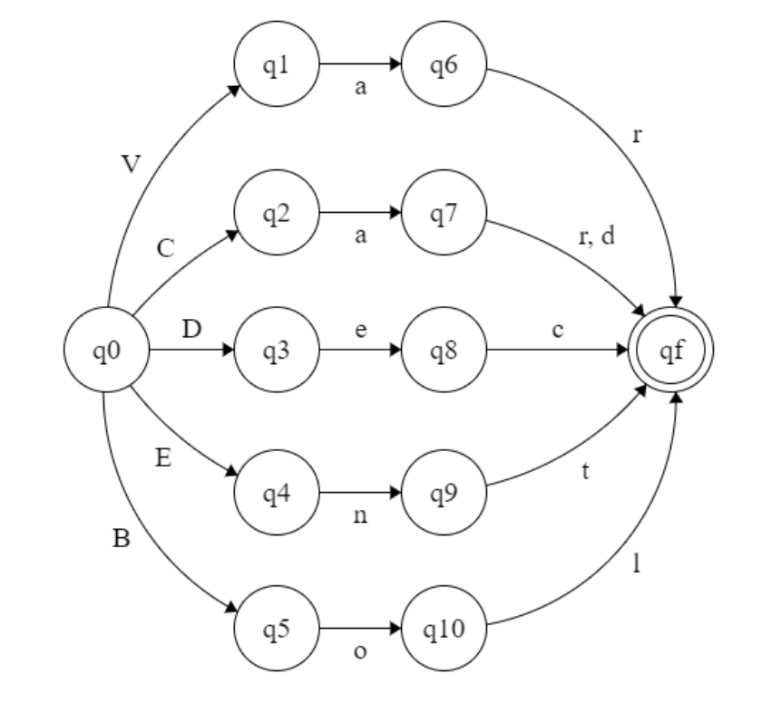

* Estructuras de control.

|  |  |
| --- | --- |
| ESTRUCTURAS DE CONTROL | |
| Carácter | Significado |
| Si | Estructura de control if |
| Sino | Estructura de control else |
| Para | Estructura de control for |
| ParaCada | Estructura de control foreach |
| Mientras | Estructura de control while |
| Hacer/Mientras | Estructura de control do while |

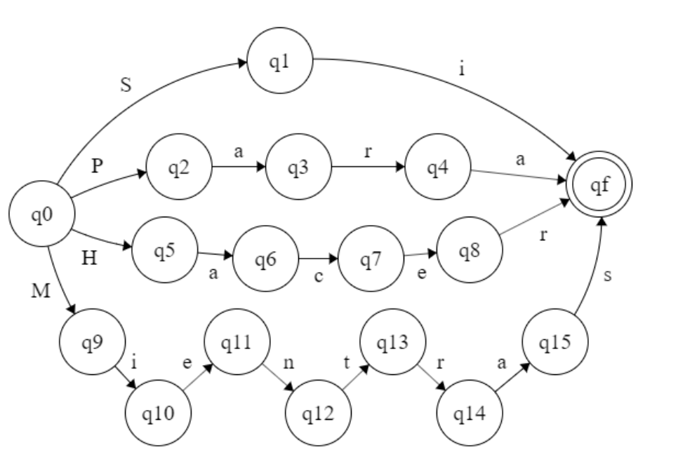

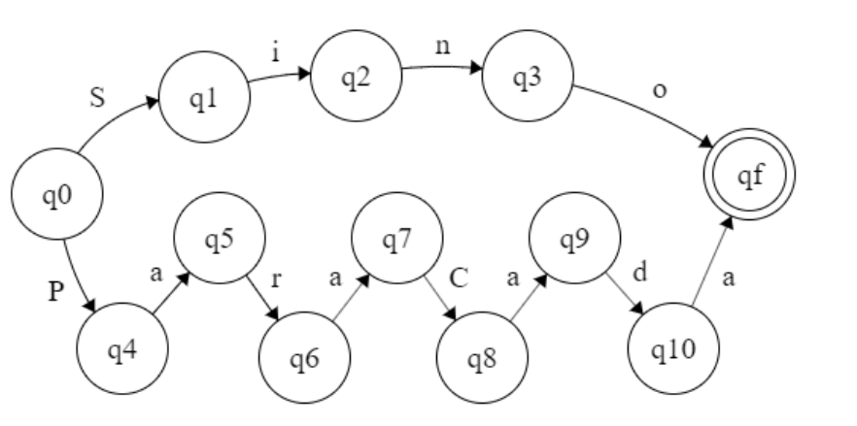

**PALABRAS RESERVADAS DEL SISTEMA**

* Main

|  |  |
| --- | --- |
| PALABRAS RESERVADAS DEL SISTEMA | |
| Carácter | Significado |
| __main__() | Método main |

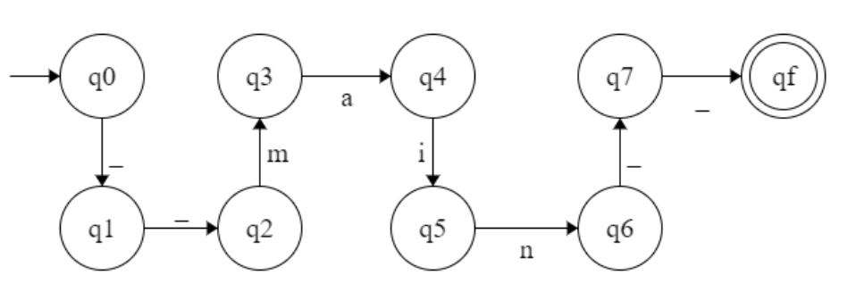

* Funciones de entrada/salida de datos

|  |  |
| --- | --- |
| PALABRAS RESERVADAS DEL SISTEMA | |
| Carácter | Significado |
| Impr(texto) | Imprimir en consola |
| Entr() | Entrada del teclado |

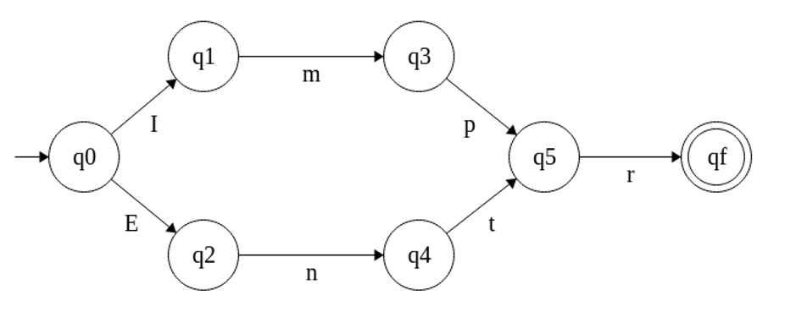

* Falso/verdadero

|  |  |
| --- | --- |
| PALABRAS RESERVADAS DEL SISTEMA | |
| Carácter | Significado |
| Falso | Valor lógico para 0 |
| Verdadero | Valor lógico para 1 |

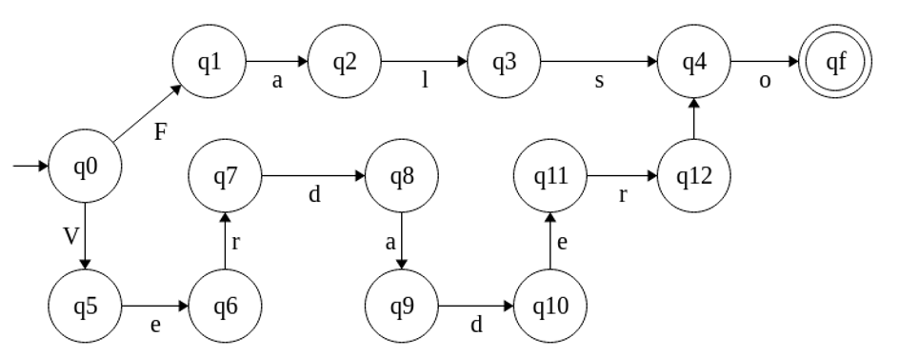

* Nulo:

|  |  |
| --- | --- |
| PALABRAS RESERVADAS DEL SISTEMA | |
| Carácter | Significado |
| NULO | Para hacer referencia que el valor no tiene instancia |

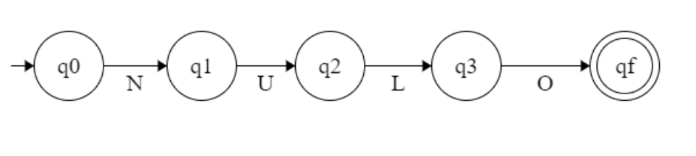

* Retorno/break/continuar:

|  |  |
| --- | --- |
| PALABRAS RESERVADAS DEL SISTEMA | |
| Carácter | Significado |
| Retorno | Especifica el retorno de un método |
| Romper | Rompe la estructura de control y continua fuera de ella |
| Continuar | Hace que continúe a la siguiente iteración de una estructura de control |

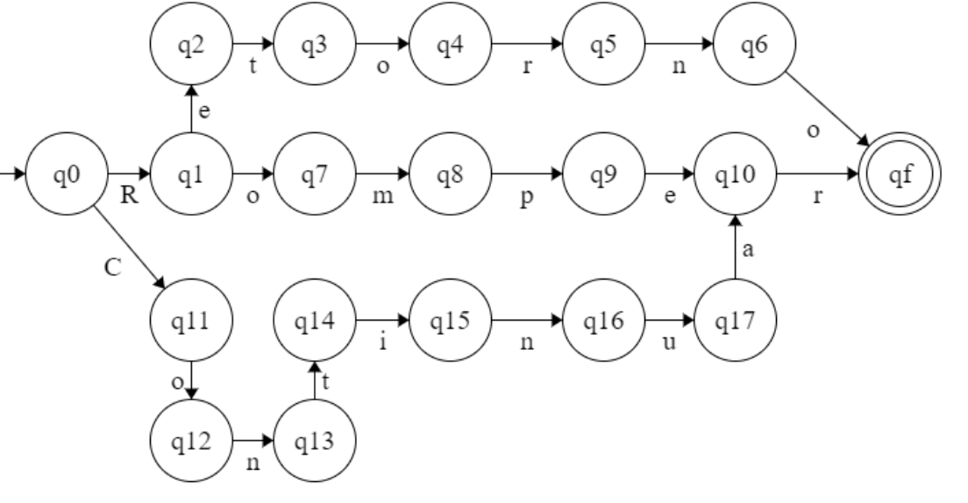

* Verbos HTTP:

|  |  |
| --- | --- |
| PALABRAS RESERVADAS DEL SISTEMA | |
| Carácter | Significado |
| Consultar() | Verbo http para GET |
| Crear() | Verbo http para POST |
| Modificar() | Verbo http para PUT |
| Parchar() | Verbo http para PATCH |
| Eliminar() | Verbo http para DELETE |

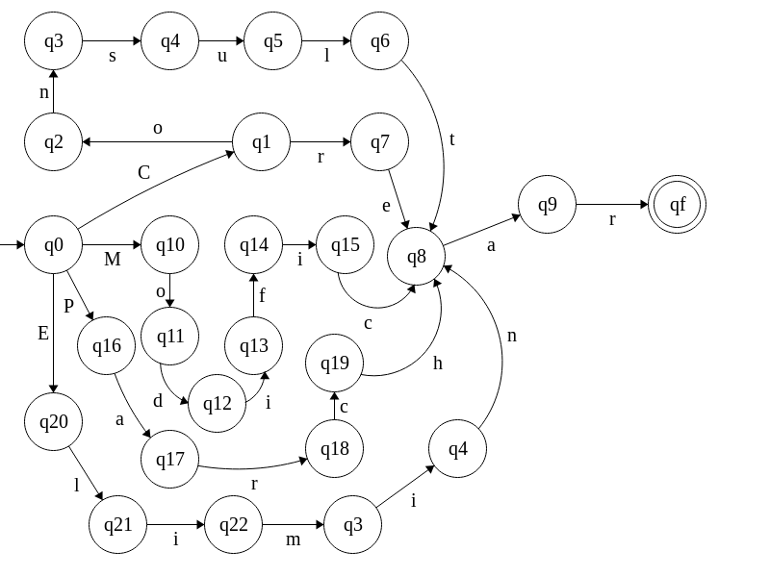

* Especificación de Http

|  |  |
| --- | --- |
| PALABRAS RESERVADAS DEL SISTEMA | |
| Carácter | Significado |
| HTTP() | usado para definir que una variable podrá hacer uso de los verbos HTTP |
| Cabeza() | HEAD |
| Conectar() | CONNECT |
| Opciones() | OPTIONS |

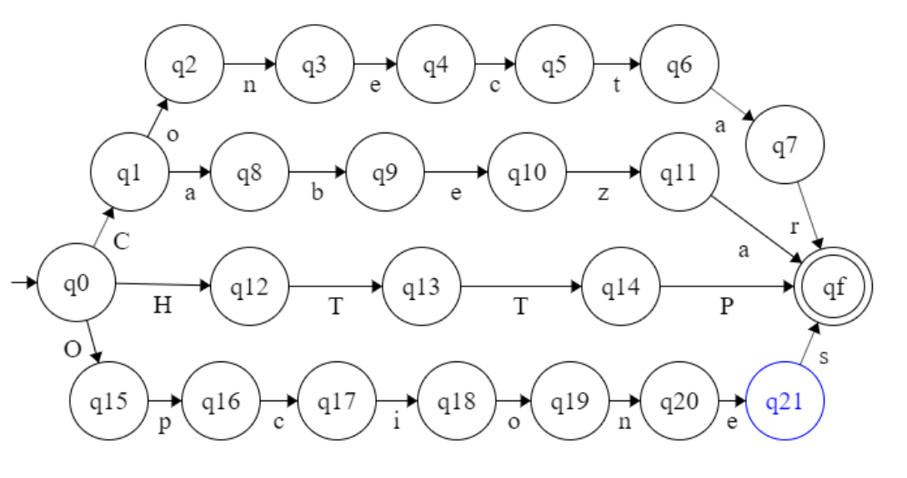

* Métodos para variable request (retorno del servidor):

|  |  |
| --- | --- |
| PALABRAS RESERVADAS DEL SISTEMA | |
| Carácter | Significado |
| TraerCodigo() | permite ver el código del status de la respuesta del servidor |
| TraerNombre() | permite ver el nombre del status de la respuesta del servidor |
| TraerMensaje() | permite ver el mensaje de respuesta del servidor |
| TraerCuerpo() | permite ver el cuerpo de la respuesta del servidor |
| TraerValor() | Retorna el valor del campo especificado |
| Campos() | Retorna el cuerpo del JSON con los campos especificados |
| Parametros() | Envía los parámetros utilizados en la petición |
| Respuesta() | Usado para definir que una variable podrá utilizar métodos del retorno HTTP |

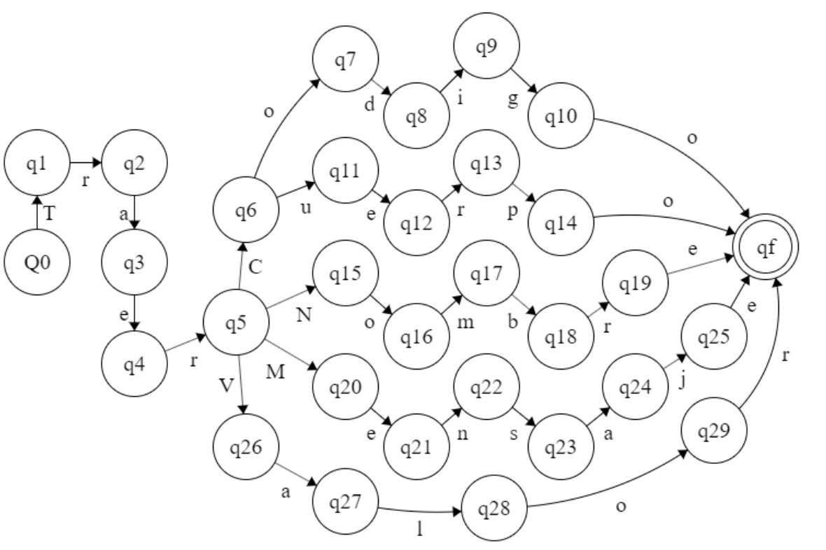

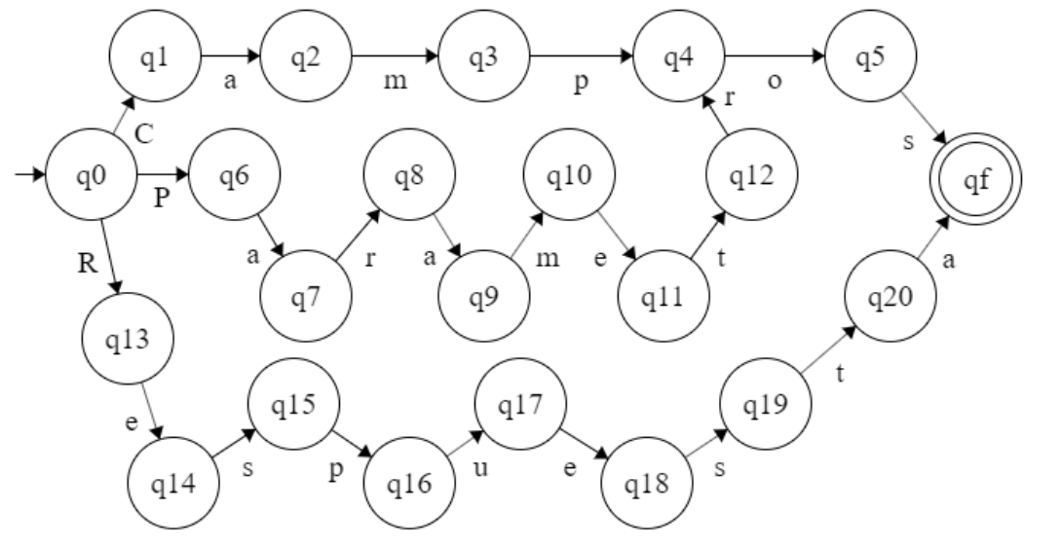

* Casteo

|  |  |
| --- | --- |
| PALABRAS RESERVADAS DEL SISTEMA | |
| Carácter | Significado |
| XML | Formato xml |
| JSON | Formato json |
| Convertir | Palabra para la función que permite parsear datos json a xmlg |

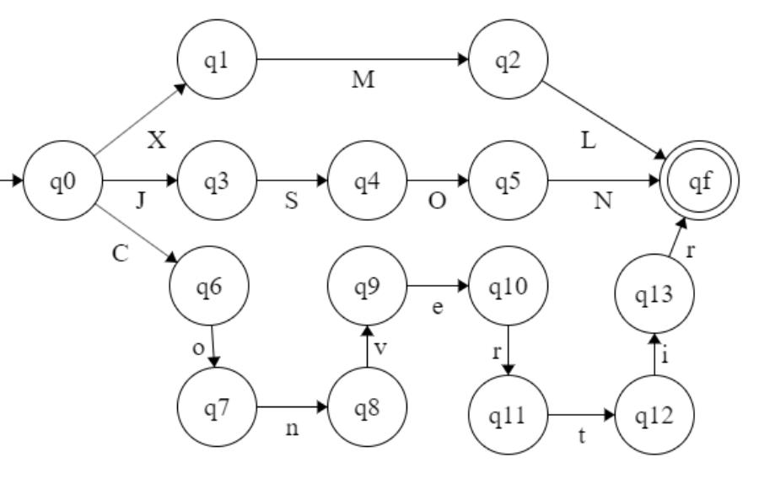

* Identificadores de variables y de métodos

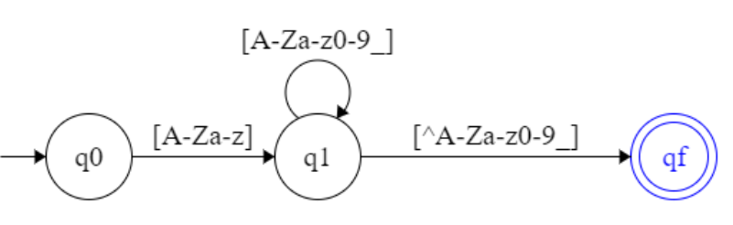

* Autómata valores numéricos

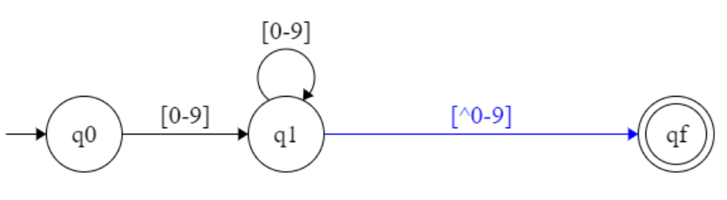

* Autómata valores cadena

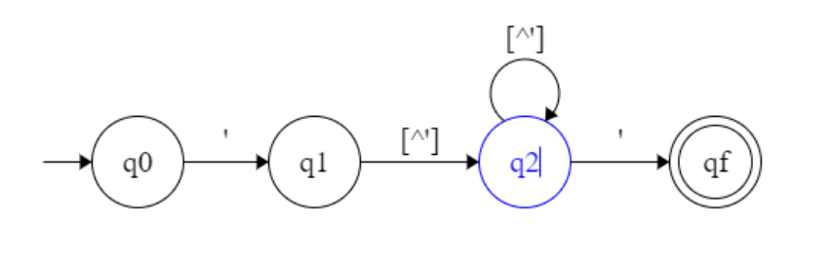

* Autómata para comentarios: El (.) representa cualquier caracter

